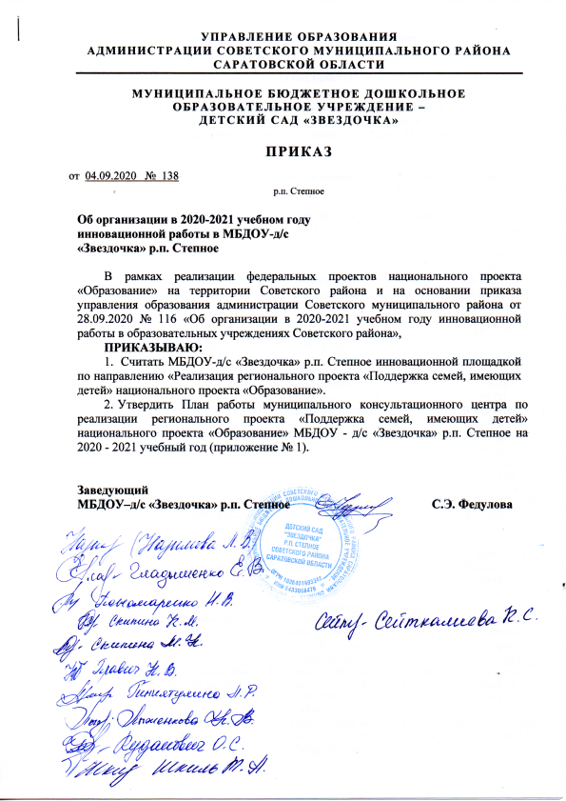

УПРАВЛЕНИЕ ОБРАЗОВАНИЯ
АДМИНИСТРАЦИИ СОВЕТСКОГО МУНИЦИПАЛЬНОГО РАЙОНА
САРАТОВСКОЙ ОБЛАСТИ

МУНИЦИПАЛЬНОЕ БЮДЖЕТНОЕ ДОШКОЛЬНОЕ ОБРАЗОВАТЕЛЬНОЕ УЧРЕЖДЕНИЕ –
ДЕТСКИЙ САД «ЗВЕЗДОЧКА»

ПРИКАЗ
от 04.09.2020 № 138

р.п. Степное

Об организации в 2020-2021 учебном году
инновационной работы в МБДОУ-д/с
«Звездочка» р.п. Степное

В рамках реализации федеральных проектов национального проекта «Образование» на территории Советского района и на основании приказа управления образования администрации Советского муниципального района от 28.09.2020 № 116 «Об организации в 2020-2021 учебном году инновационной работы в образовательных учреждениях Советского района»,
ПРИКАЗЫВАЮ:
- Считать МБДОУ-д/с «Звездочка» р.п. Степное инновационной площадкой по направлению «Реализация регионального проекта «Поддержка семей, имеющих детей» национального проекта «Образование».
- Утвердить План работы муниципального консультационного центра по реализации регионального проекта «Поддержка семей, имеющих детей» национального проекта «Образование» МБДОУ - д/с «Звездочка» р.п. Степное на 2020 - 2021 учебный год (приложение № 1).

Заведующий
МБДОУ–д/с «Звездочка» р.п. Степное С.Э. Федулова

Приложение № 1
к приказу от 04.09.2020 № 138

План работы
муниципального консультационного центра по реализации
регионального проекта «Поддержка семей, имеющих детей»
национального проекта «Образование»
МБДОУ - д/с «Звездочка» р.п. Степное на 2020 - 2021 учебный год

№ п/п | Тематика | Форма проведения | Сроки проведения | Специалисты МБДОУ
1 | Утверждение списка специалистов, включенных в работу МКЦ | оформление документации | Сентябрь  2020 | Зав. МБДОУ – д/с«Звездочка» С.Э.Федулова, специалисты МБДОУ
2 | Утверждение плана работы МКЦ на 2020 - 2021 учебный год | оформление документации | Октябрь  2020 | Зав. МБДОУ – д/с«Звездочка» С.Э.Федулова, специалисты МБДОУ
3 | Обратная связь | Горячая линия по телефону:  8(84566) 5-05-77 Вторник  с 15.00 – 16.30 часов  электронный адрес МБДОУ: douzvyozdochka@mail.ru | В течение учебного года | Зав. МБДОУ – д/с«Звездочка» С.Э. Федулова,  члены  МКЦ  Воспитатель  высшей кв. категории Назимова Л.В
4 | Тема: "Музыка + игра = музыкальная игра". | Консультация на официальном сайте МБДОУ - д/с «Звездочка» | Сентябрь  2020 | Муз.руководитель первой кв. категории Гладышенко Е.В
5 | Тема: "А вы умеете просить прощения у малыша?" | Консультация на официальном сайте МБДОУ - д/с «Звездочка» | Сентябрь  2020 | Воспитатель  высшей кв. категории Пономаренко Н.В
6 | Тема: "Возрастные особенности детей 5-6лет" | Консультация на официальном сайте МБДОУ - д/с  «Звездочка» | Сентябрь  2020 | Воспитатель  Скипина К.М
7 | Тема: "Что такое сенсорика и почему её так важно развивать" | Консультация на официальном сайте МБДОУ - д/с «Звездочка» | Октябрь 2020 | Социальный педагог первой кв. категории  Скипина М.Н
8 | Тема: "Жестокое обращение с детьми: что это такое?" | Консультация на официальном сайте МБДОУ - д/с «Звездочка» | Октябрь 2020 | Воспитатель  высшей кв. категории  Правич Н.В
9 | Тема: "Адаптация ребенка в детском саду" | Консультация на официальном сайте МБДОУ - д/с «Звездочка» | Октябрь 2020 | Педагог - психолог  Гиниятулина Л.Р
10 | Тема: "Как правильно читать сказку", "Игрушки для пятилеток" | Консультация на официальном сайте МБДОУ - д/с «Звездочка» | Ноябрь  2020 | Воспитатель  Лыженкова Н.В
11 | Тема: "Развитие музыкального слуха в домашних условиях" | Консультация на официальном сайте МБДОУ - д/с «Звездочка» | Ноябрь  2020 | Муз.руководитель первой кв. категории Трофимова Н.Ю
12 | Тема: "Развиваем мелкую моторику рук " | Консультация на официальном сайте МБДОУ - д/с «Звездочка» | Ноябрь  2020 | Педагог - психолог  Гиниятулина Л.Р
13 | Тема: "Как развивать речевые навыки в домашних условиях" | Консультация на официальном сайте МБДОУ - д/с «Звездочка» | Ноябрь  2020 | Учитель – логопед первой кв. категории Куданович О.С
14 | Тема: "Как укрепить здоровье детей" | Консультация на официальном сайте МБДОУ - д/с «Звездочка» | Ноябрь  2020 | Воспитатель  Шкиль Т.А
15 | Тема: "Чем занять ребенка 3-4 лет дома" | Консультация на официальном сайте МБДОУ - д/с «Звездочка» | Декабрь 2020 | Воспитатель  первой кв. категории Сейткалиева К.С
16 | Тема:"Использование камешков Марблс в работе с детьми дошкольного возраста" | Консультация на официальном сайте МБДОУ - д/с «Звездочка» | Январь 2020 | Воспитатель  первой кв. категории Сейткалиева К.С
17 | Тема: «Зимние Святки» | Консультация на официальном сайте МБДОУ - д/с «Звездочка | Февраль 2021 | Муз.руководитель первой кв. категории Гладышенко Е.В
18 | Тема: "Опасные конфетки - безопасность детей" | Консультация на официальном сайте МБДОУ - д/с  «Звездочка» | Февраль  2021 | Воспитатель  Скипина К.М
19 | Тема: «Папа может все, что угодно...» или роль отца в воспитании мальчиков" | Консультация на официальном сайте МБДОУ - д/с  «Звездочка» | Февраль  2021 | Воспитатель  Лыженкова Н.В
20 | Тема: "Рекомендации по эмоциональным нарушениям" | Консультация на официальном сайте МБДОУ - д/с  «Звездочка» | Февраль  2021 | Педагог - психолог  Гиниятулина Л.Р
21 | Тема: "Права ребенка – соблюдение их в семье" | Консультация на официальном сайте МБДОУ - д/с  «Звездочка» | Февраль  2021 | Социальный педагог первой кв. категории  Скипина М.Н
22 | Тема: "Влияние родительских установок на развитие детей» консультация для родителей | Консультация на официальном сайте МБДОУ - д/с  «Звездочка» | Март  2021 | Педагог - психолог  Гиниятулина Л.Р
23 | Тема: «Использование элементов системы Карла Орфа в развитии музыкальных способностей детей» | Консультация на официальном сайте МБДОУ - д/с  «Звездочка» | Апрель  2021 | Муз.руководитель первой кв. категории Гладышенко Е.В
24 | Тема: «Сказкотерапия для детей дошкольного возраста» | Консультация на официальном сайте МБДОУ - д/с  «Звездочка» | Апрель  2021 | Педагог - психолог  Гиниятулина Л.Р
25 | Тема: «Учимся, играя!» | Мастер - класс для родителей | Май  2021 | Педагоги ДОУ - Гладышенко Е.В, Назимова Л.В, Куданович О.С

